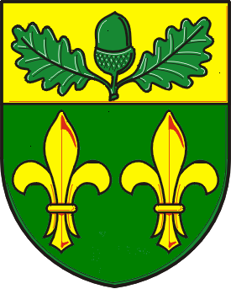
Rekonstrukce ČOV Dub nad Moravou

V roce 2014 byla zpracována projektová dokumentace na rekonstrukci a pokračování intenzifikace čistírny odpadních vod v souladu s platným právním řádem. Projektová dokumentace je členěna na etapy, aby rekonstrukce mohla probíhat po logických částech a dle finančních možností městyse.
Rok 2014
Zpracování projektové dokumentace a vydání potřebných povolení včetně inženýrské činnosti, v celkové výši 138.000,- Kč. Dodávka zařízení na dávkování chemikálií, konkrétně zařízení na srážení fosforu dle požadavku vodoprávního úřadu, v celkové výši 73.268,- Kč.
Rok 2015
I. etapa rekonstrukce ČOV Dub nad Moravou, která zahrnovala kompletní obnovu bazénu čerpací části, sanace betonového zdiva, vystěrkování speciálními vysoce odolnými nátěry, montáž 3 ks ponorných čerpadel, nové výtlačné potrubí včetně vyložení, nutná elektroinstalace, v celkové výši 1.328.414,- Kč.
Rok 2016 a 2017
V těchto letech byla rozdělena další část rekonstrukce ČOV Dub nad Moravou na část A a část B. Část A byla realizována v roce 2016 a obsahovala kompletní výměnu technologie v provozní budově ČOV Dub nad Moravou a montáž nových automatických česlí do čerpací části. Mimo jiné se jednalo o demontáž lapáku písku, původních česlí, stavítek a pohonu šnekových čerpadel. Namontovány byly strojně stírané šnekové česle s lisováním zhrabků do nátoku ČOV, nové strojní zařízení lapáku písku, generální oprava kompresorové stanice, nový rozvod užitkové vody v celém objektu včetně AT stanice.
V etapě B, která byla z větší části realizována počátkem roku 2017, byly provedeny stavební práce na komplexní rekonstrukci provozní budovy ČOV včetně sociálního zařízení pro údržbu. Většina zámečnických prvků na budově (posuvná vrata, dveře, zábradlí) jsou provedena v nerezovém materiálu. Celkové náklady na obě dvě etapy včetně víceprací činily 3.000.000,- Kč. Veškeré tyto práce provedla na základě výsledku výběrového řízení firma EKOPROGRES HRANICE, a.s.
V souvislosti s touto rekonstrukcí byly provedeny tyto navazující práce: výstavba oplocení, výstavba okapového chodníku okolo budovy ČOV, odkanalizování pláně před vstupem na ČOV v celkové výši 280.000,- Kč. Zhotovení parkoviště ze zámkové dlažby a příprava pláně na úpravu komunikace v částce ve výši 80.000,- Kč. Shora uvedené práce realizovala firma Zdeněk Přecechtěl.
Následující položkou byla úprava místní komunikace č. 9c K ČOV v částce ve výši 180.000,- Kč. Tyto práce provedla firma STRABAG a.s., odštěpný závod Olomouc.

